|  |  |  |  |
| --- | --- | --- | --- |
| 16 | 螺钉头不得有损坏，而且螺钉任何部分都不得留有工具损坏的痕迹。 |  |  |
| 17 | 装置的零部件和组件不得超出型材台面。  如有例外，专家组将另行通知。 |  |  |

电气部分

| 序号 | 描述 | 合格 | 不合格 |
| --- | --- | --- | --- |
| 1 | 冷压端子处不能看到外露的裸线。 |  |  |
| 2 | 将冷压端子插到终端模块中。 |  | 不允许冷压端子未绝缘部分外露 |
| 3 | 所有螺钉终端处接入的线缆必须使用正确尺寸的绝缘冷压端子。 |  |  |
| 4 | 使用夹钳连接时可以不用冷压端子。 |  |  |
| 5 | 线槽中的电缆必须有至少100mm预留长度。  如果是同一个线槽里的短接线，没必要预留 |  |  |
| 6 | 需要剥掉线槽外线缆的外部绝缘层  (电缆绝缘部份应在走线槽里 ) |  | 外部绝缘层不得超出线槽 |
| 7 | 线槽必须全部合实，所有槽齿必须盖严。 |  |  |
| 8 | 要移除多余的线槽齿口  注意：线槽不得更换。 |  |  |
| 9 | 不得损坏线缆绝缘层并且裸线不得外露。 |  |  |
| 10 | 穿过DIN轨道或者绕尖角布局的导线必须使用2个线缆托架固定。 |  |  |
| 11 | 线槽和接线终端之间的导线不能交叉。  组件上方不得走线从线槽到组件之间不得有塑料护套。 |  |  |
| 12 | 电线中不用的松线必须绑到线上，并且长度必须剪到和使用的那根长度一样。  并且必须保留绝缘层，以防发生触点闭合。  该要求适用于线槽内外的所有线缆。 |  |  |

气动系统

| 序号 | 描述 | 合格 | 不合格 |
| --- | --- | --- | --- |
| 1 | 不得因为气管折弯、扎带太紧等原因造成气流受阻。 |  |  |
| 2 | 气管不得从线槽中穿过（气管不可放入线槽内） |  |  |
| 3 | 所有的气动连接处不得发生泄漏。 |  |  |

# 十、大赛硬件平台说明

大赛平台（由大赛技术支持单位山东栋梁科技设备有限公司提供的DLDS-1508工业机器人技术应用实训系统），平台由实训台、料盘I、料盘II、四轴工业机器人搬运单元（含两套夹具）、环形装配检测机构、转盘机构、六轴工业机器人装配分拣单元（含三套夹具）、视觉检测装置、夹具库、成品库、绘图板及控制系统组成。效果图如图3所示。

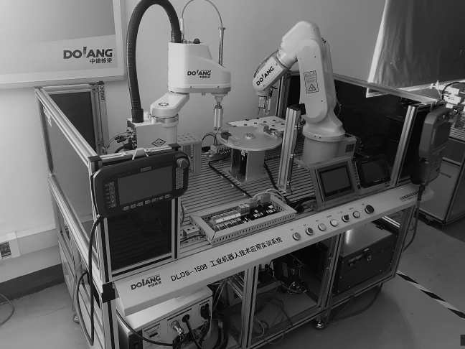

图3大赛设备技术平台效果图

1．四轴工业机器人搬运单元

采用四轴工业机器人，含两套夹具（双气手指夹具和双吸盘夹具），四轴工业机器人，基本参数如下：

|  |  |  |  |
| --- | --- | --- | --- |
| **序号** | **项目** | | **参数** |
| 1 | 负载 | 额定值 | 1.0kg |
| 2 | 重复定位精度 | J1+J2 | ±0.01mm |
| J3 | ±0.01mm |
| J4 | <±0.02° |
| 3 | 本体配置 | 臂长（J1+J2） | 400mm |
| Z轴直径 | Φ16mm |

2．料盘I

料盘I是生产线的开端，为零件提供放置平台，九宫格条理化设计，方便规划运动轨迹，提高工作效率。

3.料盘II

料盘II用于放置异形零部件。

4．环形装配检测机构

环形装配检测机构主要负责接收来自四轴工业机器人的零件，将零件运送到装配位置。同时将物料牢牢夹紧，防止在装配过程中物料移动。装配底座下面提供电源接口，用于检测装配质量。

5.转盘机构

转盘机构主要负责接收来自四轴工业机器人的异形零部件，将零部件运送到搬运位置，转盘机构上具有异形零部件固定装置，确保在转盘转动时，零部件相对位置不变。

6．六轴工业机器人装配分拣单元

采用六轴工业机器人，含三套夹具（双气手指夹具、双吸盘夹具和画笔夹具），六轴工业机器人基本参数如下：

|  |  |  |
| --- | --- | --- |
| **序号** | **项目** | **参数** |
| 1 | 最大抓取重量 | 3kg |
| 2 | 动作半径 | ≥630mm |
| 3 | 重复定位精度 | ≤±0.03mm |
| 4 | 最高速度 | 1轴：≥230°/sec |
| 2轴：≥230°/sec |
| 3轴：≥250°/sec |
| 4轴：≥320°/sec |
| 5轴：≥320°/sec |
| 6轴：≥420°/sec |
| 5 | 最大动作范围： | 1轴：±167° |
| 2轴：+80°/-130° |
| 3轴：+105°/-70° |
| 4轴：±180° |
| 5轴：±110° |
| 6轴：±360° |

7．视觉检测装置

视觉检测装置主要由安装支架、相机、摄像头、光源、控制器等组成。

视觉检测装置通过摄像头检测，完成视觉检测、识别等。

参数要求：

彩色相机；300万像素；分辨率640*480;支持Modbus-TCP总线协议等；支持基本工具指令；具有手动拍照控制、实时视频监控等功能。

8．成品库

成品库主要由储料台、安装支架组成。

成品库用于盛放已装配完成的物料，根据颜色和质量进行分类存储。

9.绘图板

绘图板包含纸张固定装置，六轴工业机器人使用画笔夹具在纸面上绘图，绘制完成后保留绘制轨迹。

10.夹具库

用于存放画笔夹具和吸盘夹具。

11.安全装置

采用工业级安全光栅，配套相应的电气控制系统，当设备运行时，有物体进入后能够及时的停止动作。

12.控制系统

包含PLC、伺服控制器、HMI等，通信方式包含Modbus TCP和CanLink两种。

# 十一、计算机离线编程软件说明

DLsoft-Vsim虚拟仿真实训系统包含部件装配、示教仿真、离线编程等功能模块 （部件装配及示教仿真两模块功能本次大赛暂不开放），其中离线编程功能模块中包含四轴工业机器人离线编程和六轴工业机器人离线编程，如图4所示。

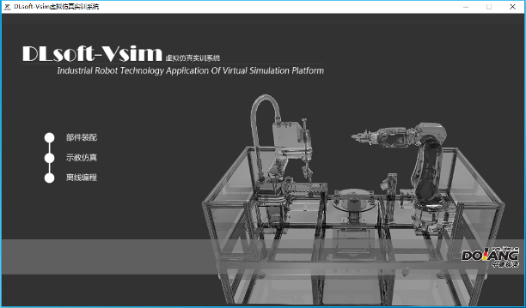

图4 DLsoft-Vsim虚拟仿真实训系统首页

1、四轴工业机器人离线编程功能模块：该模块包含四轴工业机器人常用编程指令和标准分类指令，使用该软件可代替示教器快速进行编写四轴工业机器人程序，然后下载到机器人控制器中，如图5所示。

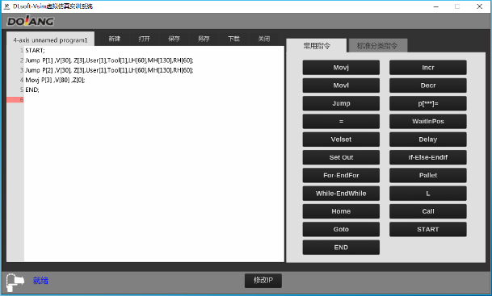

图5 四轴工业机器人离线编程界面

2、六轴工业机器人离线编程功能模块：该模块包含六轴工业机器人常用编程指令、标准分类指令，使用该软件可代替示教器快速进行编写六轴工业机器人程序，然后下载到机器人控制器中，如图6所示，同时该模块还包含离线轨迹编辑子模块，如图7所示，可以导入规定格式的图形文件，并完成图形轨迹的离线规划，下载到机器人控制器中。

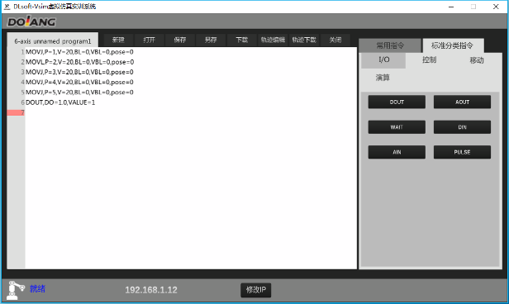

图6 六轴工业机器人离线编程界面

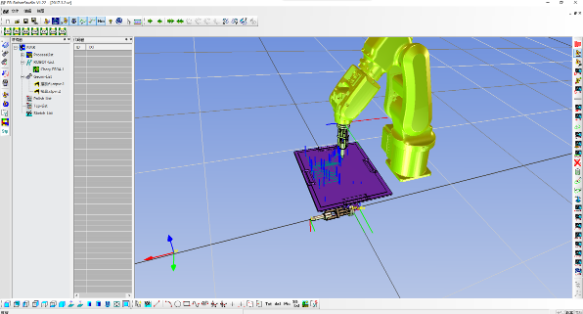

图7 轨迹编辑界面

# 十二、大赛安全保障

为确保大赛赛事的安全，采取切实有效的措施保证大赛期间参赛选手、工作人员及观众的人身安全。根据提出的安全要点，制定相应制度文件，落实相关责任。

1.赛场建立与公安、消防、司法行政、交通、卫生、食品、质检等相关部门的协调机制，保证比赛安全，制定应急预案，及时处置突发事件。

2.大赛组委会在赛前组织专人对比赛现场、住宿场所和交通保障进行考察，并对安全工作提出明确要求。赛场的布置，赛场内的器材、设备，应符合国家有关安全规定。

3.赛场周围设立警戒线，防止无关人员进入，发生意外事件。在具有危险性的操作环节，裁判员要严防选手出现错误操作。

4.比赛期间发生意外事故时，发现者应第一时间报告大赛组委会，同时采取措施，避免事态扩大。大赛组委会应立即启动预案予以解决并向大赛组委会报告。出现重大安全问题，比赛可以停赛，是否停赛由大赛组委会决定。

5.赛场由裁判员监督完成比赛设备通电前的检查全过程，对出现的操作隐患及时提醒和制止。比赛过程中，参赛选手应严格遵守安全操作规程，遇有紧急情况，应立即切断电源，有序退场。

6.工业机器人调试时，应将工业机器人运行速度设置在10～30%之间，避免速度过快造成安全事故。选手在进行计算机编程时要及时存盘，避免突然停电造成数据丢失。

7.赛场提供应急医疗措施和消防措施。

# 十三、大赛组织与管理

（一）大赛设备与设施管理

1.赛场条件

（1）赛场布置，贯彻赛场集中，工位独立的原则。选手大赛单元相对独立，确保选手独立开展比赛，不受外界影响；工位集中布置，保证大赛氛围。

（2）卫生间、医疗、维修服务、生活补给站和垃圾分类回收点都在警戒线范围内，以确保大赛在相对安全的环境内进行。

（3）设置安全通道和警戒线，确保进入赛场的大赛参观、采访、视察的人员限定在安全区域内活动，以保证大赛安全有序进行。

2.大赛保障

（1）建立完善的大赛保障组织管理机制，做到各比赛单元均有专人负责指挥和协调，确保大赛有序进行。

（2）设置生活保障组，为大赛选手与裁判提供相应的生活服务和后勤保障，提供可能发生的急救、伤口处理等应急救治。

（3）设置技术保障组，为大赛设备、软件与大赛设施提供保养、维修等服务，保障设备的完好性和正常使用，保障设备配件与操作工具的及时供应。

（4）设置外围安保组，对赛场核心区域的外围进行警戒与引导服务。

3.赛场布置

（1）赛场应进行周密设计，绘制满足赛事管理、引导、指示要求的平面图。大赛举行期间，应在比赛场所、人员密集的地方张贴。

（2）赛场平面图上应标明安全出口、消防通道、警戒区、紧急事件发生时的疏散通道。

（3）赛场的标注、标识应进行统一设计，按规定使用大赛的标注、标识。赛场各功能区域、工位等应具有清晰的标注与标识。

（4）工位上张贴各种设备的安全文明生产操作规程。

4.安全防范措施

（1）根据大赛具体特点做好安全事故应急预案。

（2）赛前应组织安保人员进行培训，提前进行安全教育和演习，使安保人员熟悉大赛的安全预案，明确各自的分工和职责。督促各部门检查消防设施，做好安全保卫工作，防止火灾、盗窃现象发生，要按时关窗锁门，确保大赛期间赛场财产的安全。

（3）比赛过程中如若发生安全事故，应立即报告现场总指挥，同时启动事故处理应急预案，各类人员按照分工各尽其责，立即展开现场抢救和组织人员疏散，最大限度地减少人员伤害及财产损失。

（4）比赛结束时，要及时进行安全检查，重点做好防火、防盗以及电气、设备的安全检查，防止因疏忽而发生事故。

（二）大赛监督与仲裁管理

大赛组委会负责大赛监督和仲裁管理。参赛选手如有异议，及时向组委会提出申诉。